Муниципальное дошкольное
образовательное учреждение
детский сад №114

ВЕСЁЛЫЕ КВЕСТИКИ

КВЕСТИК
«РЕБУСЫ»
В этом квестике все подсказки зашифрованы в ребусах. Для тех, кто впервые сталкивается с ребусами, есть мини-инструкция для их разгадки. На каждой карточке зашифровано место, где нужно искать следующую подсказку, в итоге вся цепочка приводит к спрятанному сюрпризу.

ВСЕ ЗАДАЧИ В РЕБУСАХ

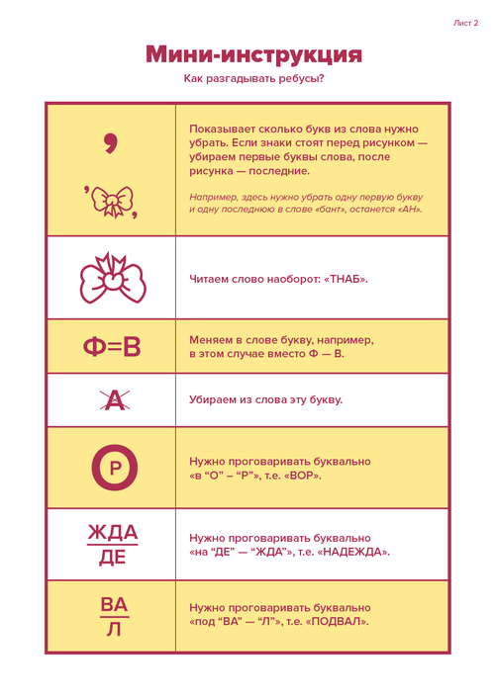

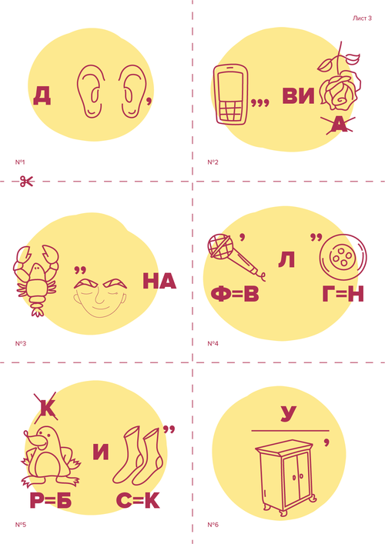

КВЕСТИК ГОТОВИТСЯ ЗА 15 МИНУТ
Шаг 1. Распечатайте листы с карточками заданий
Чтобы сделать карточки ещё красивее, распечатайте на обратной стороне орнамент.
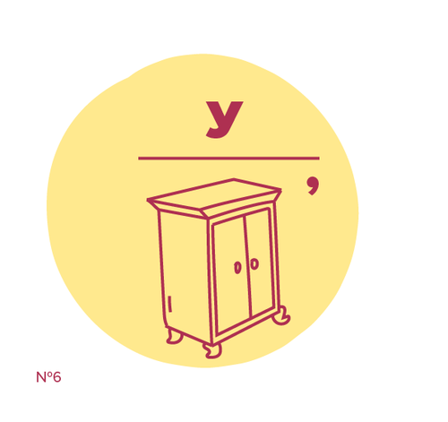
Лицевая сторона карточки с заданием

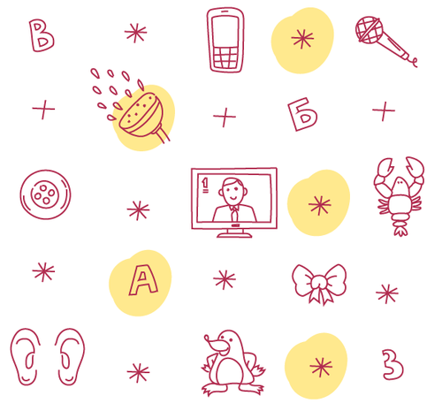
Обратная сторона с орнаментом

Шаг 2. Разложите карточки по квартире, как указано в таблице
Место | Какая карта
На видном месте | №1 — Душ + мини-инструкция
В душе | №2 — Телевизор
У телевизора | №3 — Раковина
В раковине | №4 — Микроволновка
В микроволновке | №5 — Ботинок
В ботинке | №6 — Подушка
Под подушкой | Подарок лежит под подушкой

5 советов, как сделать квест ещё интереснее
- Придумайте легенду. Например, поиск клада, спасение принцессы, расследование преступления.
- Напишите письмо, которое рассказывает о легенде и помогает вжиться в роль. Например: «Пират ограбил 27 кораблей и спрятал клад, остался на необитаемом острове и отправил бутылку с посланием».
- Оформите первую подсказку как приглашение к приключению. Если это поиск клада, вложите первую подсказку в бутылку (только так, чтобы лист можно было извлечь и прочитать, иначе квест не получится :D ).
- Расположите первую подсказку на любом заметном месте. Например, рядом с обеденной тарелкой, если вы позвали ребёнка кушать. Или около подушки, если он только просыпается.
- Подарок можно оформить в стиле легенды. Например, положить в сундук или в старый большой конверт.

КВЕСТИК
«ЗАГАДКИ»
В этом квестике все подсказки в стихотворных загадках, только строчки разбежались по карточкам. Проходящему квест нужно понять, как прочитать загадку, чтобы узнать, куда она ведет. Каждая карточка указывает на место, где спрятана следующая, в итоге вся цепочка приводит к спрятанному сюрпризу. Каждая карточка указывает на место, где спрятана следующая, в итоге вся цепочка приводит к спрятанному сюрпризу.

ВСЕ ЗАДАЧИ В ЗАГАДКАХ
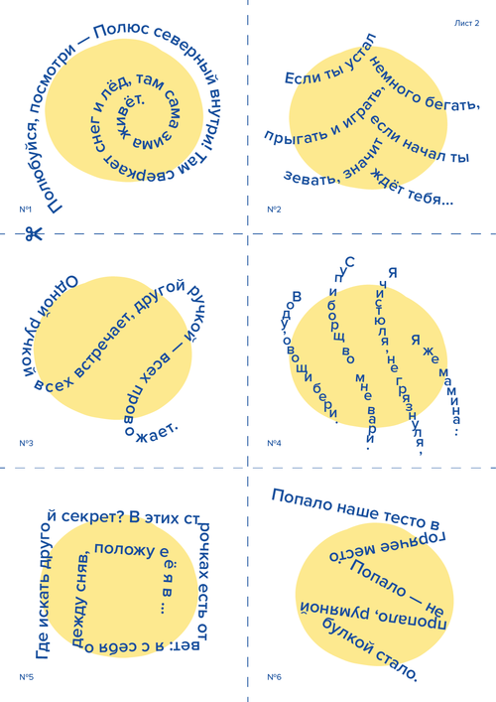

КВЕСТИК ГОТОВИТСЯ ЗА 15 МИНУТ
Шаг 1. Распечатайте листы с карточками заданий
Чтобы сделать карточки ещё красивее, распечатайте на обратной стороне орнамент.
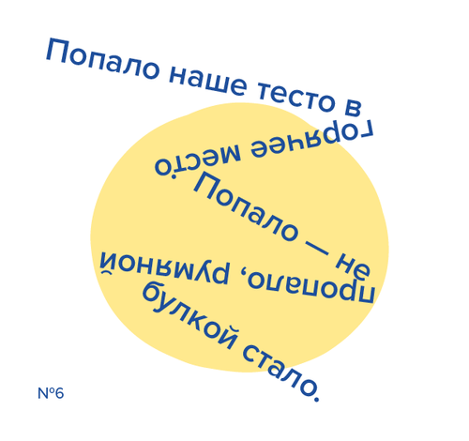
Лицевая сторона карточки с заданием
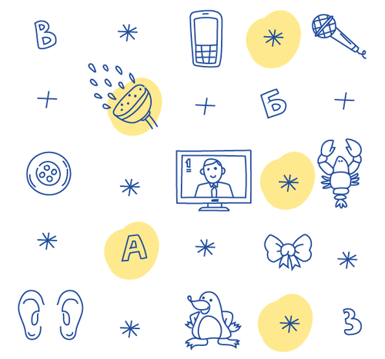
Обратная сторона с орнаментом

Шаг 2. Разложите карточки по квартире, как указано в таблице
Место | Какая карта
На видном месте | №1 — Холодильник
В холодильнике | №2 — Кровать
На кровати | №3 — Дверь
У двери | №4 — Кастрюля
В кастрюле | №5 — Шкаф
В шкафу | №6 — Духовка
В духовке/микроволновке | Подарок лежит в духовке/микроволновке

КВЕСТИК
«КАРТИНКИ»
В этом квестике все подсказки в картинках, но чтобы их увидеть, нужно выполнить задание. Каждая карточка указывает на место, где спрятана следующая, в итоге вся цепочка приводит к спрятанному сюрпризу.

ВСЕ ЗАДАЧИ В КАРТИНКАХ
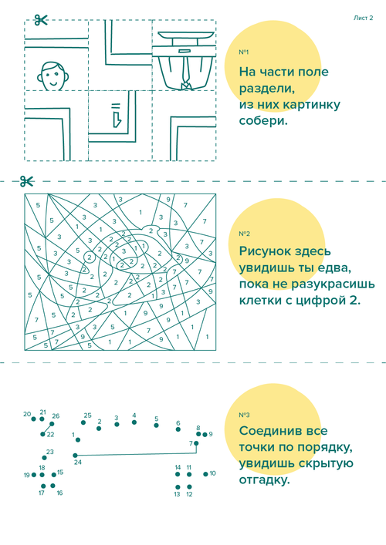
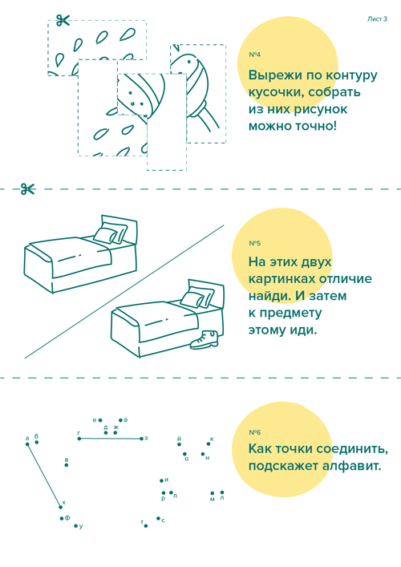

КВЕСТИК ГОТОВИТСЯ ЗА 15 МИНУТ
Шаг 1. Распечатайте листы с карточками заданий
Чтобы сделать карточки ещё красивее, распечатайте на обратной стороне орнамент.
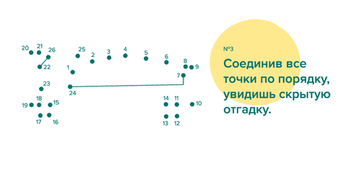
Лицевая сторона карточки с заданием
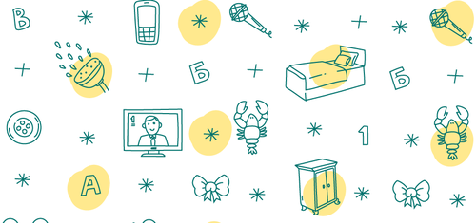
Обратная сторона с орнаментом
Шаг 2. Разложите карточки по квартире, как указано в таблице
Место | Какая карта
На видном месте | №1 — Телевизор
У телевизора | №2 — Утюг
У утюга | №3 — Кровать
На кровати | №4 — Душ
В душе | №5 — Ботинок
В ботинке | №6 — Чайник
У чайника | Подарок лежит возле чайника

